УДК 351.82.

КАРТЕЛЬНЫЙ СГОВОР, КАК УГРОЗА ЭКОНОМИЧЕСКОЙ БЕЗОПАНОСТИ РОССИИ

Аннотация: в статье рассматривается проблема обеспечения экономической безопасности государства, ввиду появления новых вызовов и угроз обусловленных активным развитием внутрирыночных отношений связанных с импортозамещением продукции и сферы оказания услуг из-за ведения санкционной политикой западных стран в отношении России. Отдельное внимание уделяется раскрытию сущности картельных сговоров, а также опасности их существования на современном этапе развития общественных отношений. По итогам работы, выработаны инновационные научные рекомендации, направленные на совершенствование состояния экономической защищенности государства.
Ключевые слова: сговор, экономическая безопасность, противодействие, экономическая угроза, процедура, картельный сговор, методы борьбы, антиконкурентные соглашения.

CARTEL CONSPIRACY AS A THREAT TO RUSSIA'S ECONOMIC SECURITY

Abstract: the article deals with the problem of ensuring the economic security of the state, due to the emergence of new challenges and threats caused by the active development of intra-market relations related to the import substitution of products and services due to the conduct of the sanctions policy of Western countries against Russia. Special attention is paid to the disclosure of the essence of cartel collusion, as well as the danger of their existence at the present stage of the development of public relations. Based on the results of the work, innovative scientific recommendations were developed aimed at improving the state of economic security of the state through the use of the most effective tools to combat anti-competitive agreements.
Key words: collusion, economic security, counteraction, economic threat, procedure, cartel collusion, methods of struggle, anticompetitive agreements.

Введение
Актуальность. В настоящее время, развитие внутренней экономики государства посредством реализации политики импортозамещения является приоритетной и стратегической задачей России. Об этом неоднократно в своих тезисах выступлений отмечается В. В. Путиным и находит свое отражение в ключевых задачах развития всего сектора экономики на 2023 и последующие годы.
Определенно, задачи по развитию экономического сектора затрагивают аграрную, тяжелую и другую промышленность страны, что обуславливает многократное увеличение экономических коопераций внутри страны, появление новых крупных организаций, субъектов среднего и малого бизнеса.
Исходя из чего, неминуемо возникают финансово-экономические притязания отдельных организаций на ту сферу, где они осуществляют свою хозяйственную деятельность. Претензии на распространение своего коммерческого влияния и рынков сбыта своей продукции, либо оказания услуг отдельными организациями общепринято считать –добросовестными не противоречащими антимонопольным законам России и недобросовестными зачастую нарушающим такие законы различными способами.
Одним из таких способов является картельный сговор заинтересованных организаций, либо лиц осуществляющих хозяйственную деятельность, сущность которого заключается в исключении конкуренции на рынке и установлении искусственного, либо естественного контроля за ценами рынка на продукцию и оказываемые услуги членами картелей.
Такой способ ведения конкуренции на современном этапе развития общественных отношений представляет особую экономическую угрозу для развития внутреннего экономического сектора России ввиду ухудшения инвестиционного климата, торможения процессов роста ВВП и других экономических аспектов. Это неуклонно ведет к подрыванию экономической безопасности государства, тем самым подтверждается актуальность научного исследования по анализу сущности современного феномена картельных сговоров и их форму, а также поиску способов их противодействию.
Цель работы – рассмотреть сущность картельного сговора, а также способов борьбы и противодействия им.
Методы, используемые в настоящей работе. Общетеоретические и эмпирические, в частности: анализ теоретических и статистических материалов, сравнение, сопоставление, изучение документов и иные научные методы.
Основная часть
Рыночная экономика – это совокупность сил и средств хозяйствующих субъектов, которые образуют систему экономических отношений направленных на удовлетворение спроса потребителей и систематическое извлечение прибыли от этого.
Фундаментом нормального функционирования рыночной экономики является постоянный баланс спроса и предложений, что подкрепляется высокой гибкостью и адаптацией к складывающимся экономическим условиям.
Имея общее представление о фундаментальных закономерностях функционирования, представляется невозможным не упомянуть и о движущей силе рыночной экономики – конкуренции, позволяющей максимально быстро реагировать на все изменения.
Зачастую конкуренция играет главную роль в экономическом развитии общества, а равно его благополучии, что может характеризовать рыночный механизм как не идеальный. Это выражается в возможном отклонении от идеальных условий конкуренции и в отдельных случаях невозможности обеспечить нужное количественно общественных благ.
В частности: 1) конкуренция рассматривает возможности создания общественных благ исключительно на коммерческой основе и принципах извлечения прибыли. Однако, общественные блага предполагают также создание льготных или бесплатных товаров и услуг, с чем и возникают трудности при рассмотрении вопроса о заинтересованности бизнеса в производстве данных благ; 2) неспособность решения социальных проблем – рыночные отношения подразумевают заботу каждого члена общества самому о себе; 3) неполнота и неравномерность распределения соответствующей информации дающих преимущества отдельным участникам рыночных отношений, что ставит других участников в проигрышное положение подрывающее возможность принятия более оптимальных и экономически эффективных решений в делах ведения бизнеса; 4) тяготение к поглощению, каждый субъект рыночных отношений желает поглотить своего конкурента для установления наиболее выгодных условий на рынке с целью получения сверхприбыли.
Все вышеизложенное является предпосылками к главной слабости рыночных отношений – проблеме монополизации рынков, где отдельные участники занимают доминирующее положение за счет согласованных действий, ограничивая действия конкурентов.
В науке отмечаются следующие виды монополий:

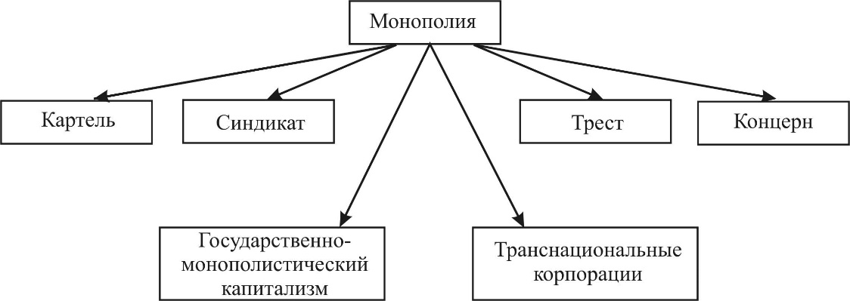
Рисунок 1. Разновидности монополий

Предметно интересующей в рамках настоящего исследования и представляющей наибольшую опасность для экономической безопасности государства является картель – рассматриваемый наукой как антиконкурентное соглашение отдельных участников рыночных отношений в пределах одного товарного рынка. Существует, как правило, в виде ценового сговора, сговора на торгах, распределения потребителей и территорий сбыта продукции, либо оказания услуг.
При отдельных положительных экономических аспектах картельных сговоров, наиболее очевидной является распространенная в большей степени опасность существования такой разновидности монополии по таким причинам, как:
- Создание дополнительных барьеров для увеличения конкуренции посредством препятствия входа на рынок новых организаций.
- Прямое нарушение интересов конечных потребителей искусственным завышением цен на отдельную продукцию и услуги.
- Опасность политической дестабилизации, посредством влияния на общественные отношения регулированием самостоятельным рынка на отдельные товары и услуги.
- Отсутствие мотивации к развитию и повышению качества оказываемых услуг, следовательно, приостановке обновления технической базы для производства продукции и оказания услуг, что может нести прямую угрозу жизни и здоровью граждан, а также общественной безопасности посредством возникновения аварий и чрезвычайных ситуаций на устаревшей материальной-технической базе. Справедливо также в этой связи высказывание И. Ю. Артемьева: «Картельные сговоры – это главная болезнь российской экономики 21 века»
Борьба с картельными сговорами определенно требует комплексного подхода в правовых и экономических мерах по борьбе с ним, что реализуется в рамках политики антимонопольного законодательства России по обеспечению экономической безопасности России.
Наиболее эффективными способами борьбы с картельными сговорами являются: 1. Жесткие финансовые санкции за подобные правонарушения (денежные штрафы) и угроза их применения. 2. Стимулирование раскрытия картельных сговоров различными мерами поощрения, например освобождения от ответственности участников сообщивших о них.
По мнению автора, более интенсивное пропаганда и развитие института обращения граждан в электронной форме касательно вопросов картельных сговоров представляет собой отдельную перспективу повышения эффективности для уже существующих способов борьбы, тем самым открывая новые возможности для укрепления экономической безопасности государства.
Выводы
Таким образом, можно сделать вывод о том, что цели исследования достигнуты в полном объеме – сущность картельных сговоров раскрыта, определены угрозы для экономической безопасности государства. Это позволяет по новому подойти к совершенствованию практики предупреждения картельных сговоров.
В частности, корректируя и привнося новые способы подачи информации о борьбе с противодействием картельным сговорам, а также упрощенной формой обращения бизнеса в государственные учреждения на предмет обнаружения нарушений в антимонопольном законодательстве.

Список источников
- Федеральный закон от 26.07.2006 № 135-ФЗ (ред. от 29.12.2022) "О защите конкуренции" // СПС Консультант Плюс
- Гуцу А. Н. Теоретические основы монополизации экономики // Вестник магистратуры. 2014. №9 (36). С. 70-86.
- Корнева Е. Д. Картельный сговор и методы борьбы с ним // Современные тенденции в экономике и управлении: новый взгляд. 2011. №12-1. URL: https://cyberleninka.ru/article/n/kartelnyy-sgovor-i-metody-borby-s-nim (дата обращения: 14.06.2023).
- Кудрявцев К. А. Интерпретация метода определения географических границ товарного рынка // Российское предпринимательство. 2013. №14 (236). С. 104-107.
- Официальный сайт Президента России. Доклад о стратегических задачах России по развитию экономики на 2023 год.URL: http://kremlin.ru/

Официальный сайт Президента России. Доклад о стратегических задачах России по развитию экономики на 2023 год.URL: http://kremlin.ru/
Гуцу А. Н. Теоретические основы монополизации экономики // Вестник магистратуры. 2014. №9 (36). С. 70-86.
Кудрявцев К. А. Интерпретация метода определения географических границ товарного рынка // Российское предпринимательство. 2013. №14 (236). С. 104-107.
Корнева Е. Д. Картельный сговор и методы борьбы с ним // Современные тенденции в экономике и управлении: новый взгляд. 2011. №12-1. URL: https://cyberleninka.ru/article/n/kartelnyy-sgovor-i-metody-borby-s-nim (дата обращения: 14.06.2023).

